本校具有創新或特點的交通安全規劃與設計
一、本校路隊分成安親班接送區，家長接送區及學生走路三大路隊，確實做到人車分道，確保學生行的安全
二、家長接送區：本校為家長貼心設置機車（如圖一及圖二）及汽車接送區（如圖三及圖四）
三、安親班接送區：本校讓合法安親班車輛入校停放及接送學生（如圖五及圖六）
四、學生放學等候區：針對未準時來接送學生的家長，讓等候的學生有安全安心的等候區（如圖七及圖八）
五、學生走路上下學：要過馬路的學生一律只能在正校門口前並在導護老師及交通志工的指揮下過馬路（如圖九及圖十）
◎本校為家長設置專門的家長機車接送區
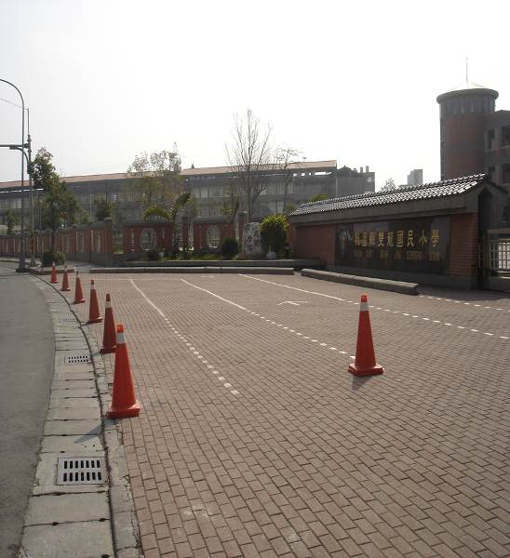 | 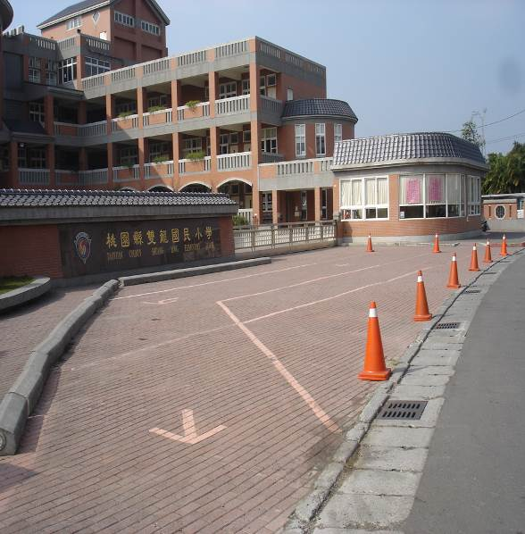
圖一 家長機車接送區入口 | 圖二 家長機車接送區出口
◎本校為家長設置專門的家長汽車接送區
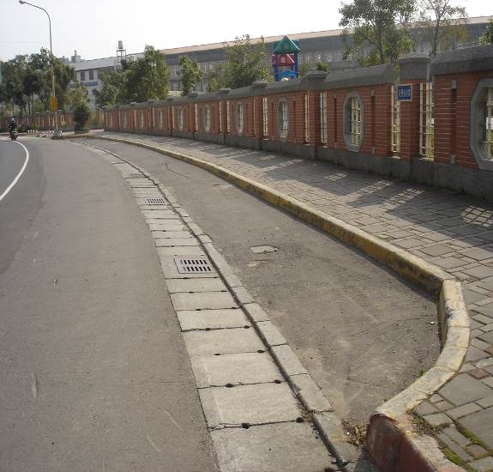 | 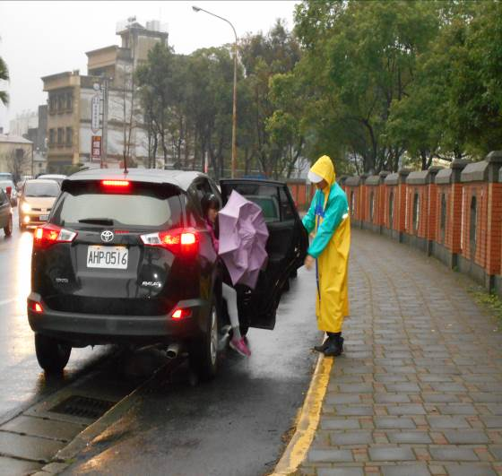
圖三 家長汽車接送區 | 圖四 家長汽車接送區接送情形
◎針對未準時來接送學生的家長，讓等候的學生有安全、安心的等候區
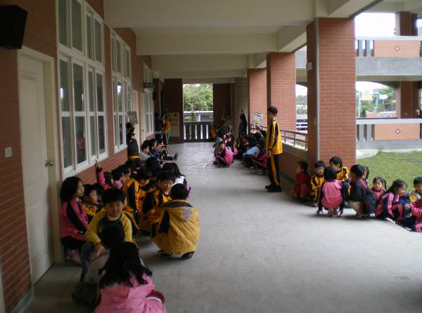 | 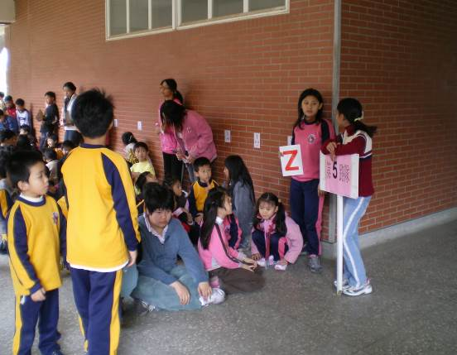
圖五學生放學等候區 | 圖六 學生放學等候區等候情形
◎學生一律只能在正校門口前並在導護老師及 交通志工的指揮下過馬路
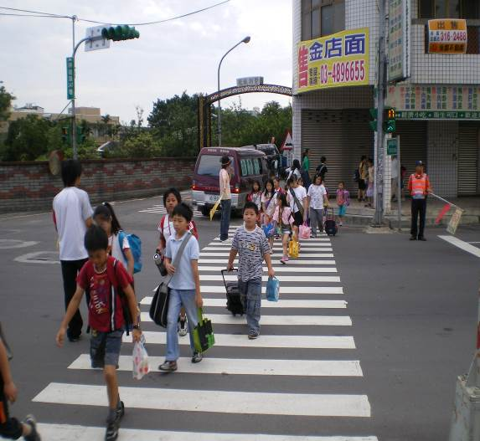 | 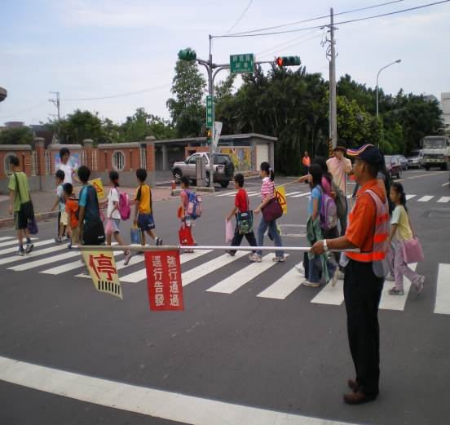
圖七 學生放學過馬路情形 | 圖八學生上學過馬路情形
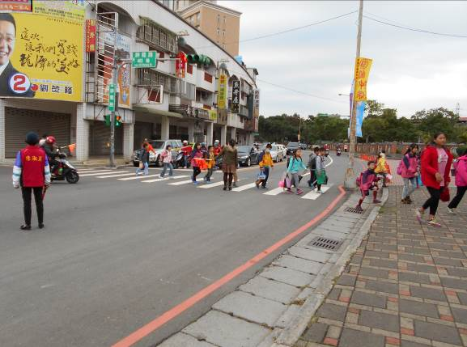 | 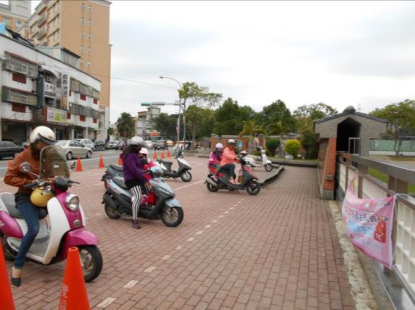
圖九 學生放學過馬路情形 | 圖十 學生放學機車接送情形

